**МБДОУ Кашарский д/с №2 «Сказка»**

**Фотоотчет**

**летнего мероприятия в дежурной группе**

Учитель-логопед Готовец Евгения Алексеевна

**Тема:«Сад»**

**Цель:** формировать представления о правильном питании, как составной части сохранения и укрепления здоровья; познакомить с полезными свойствами фруктов.

**Задачи:**

1.Совершенствование лексико-грамматических категорий;

2. Расширение словаря;

3. Воспитывать умения правильно выбирать продукты для здорового питания.

4.Развитие речи.

**Ход мероприятия:**

1. Беседа о фруктах

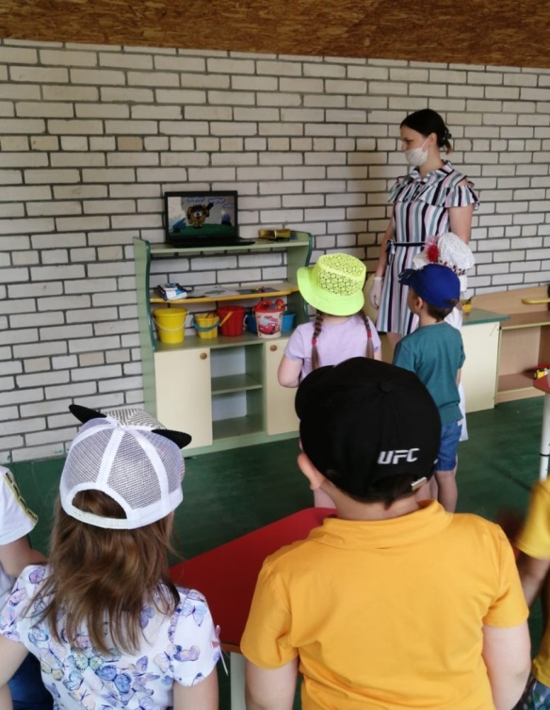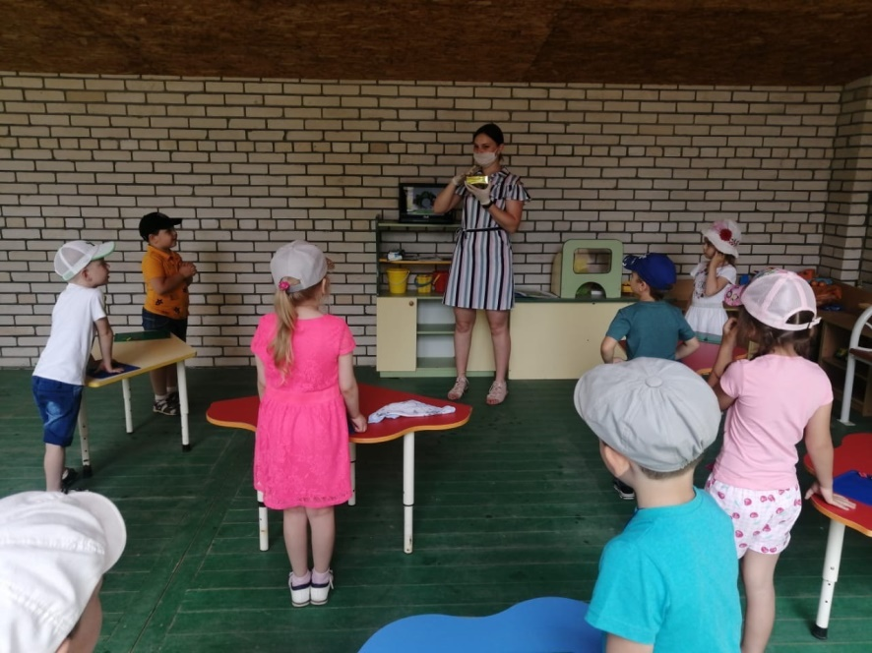

Просмотр мультфильма «Зачем организму витамины?»

Просмотр презентации.

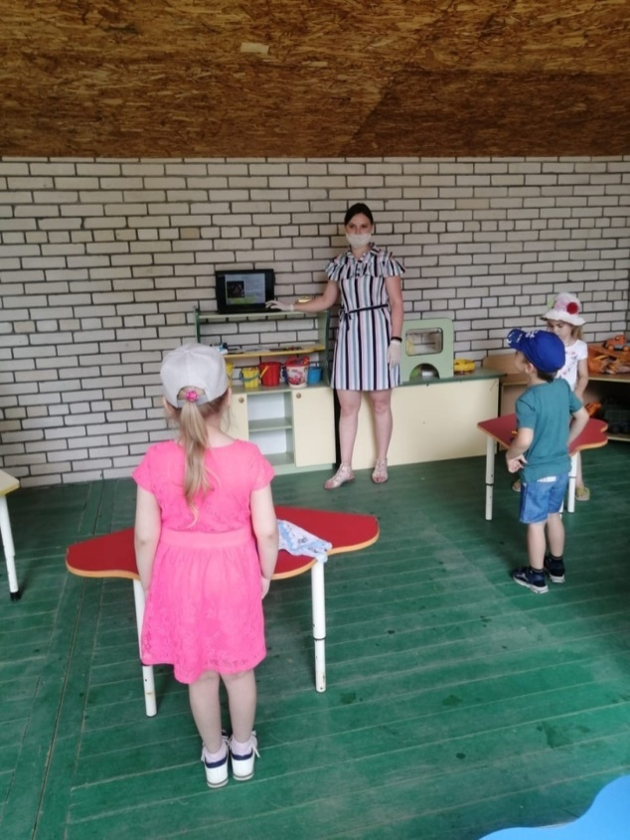 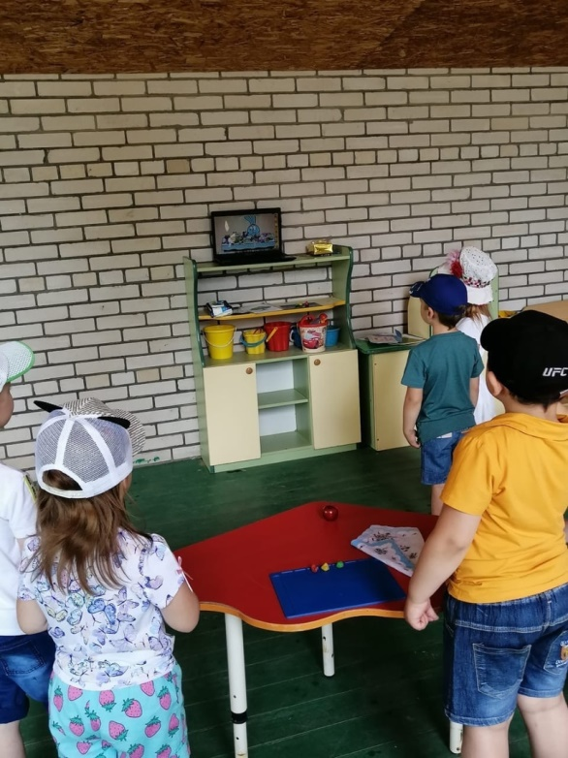

**2. Дидактическая развивающая игра «Какой сок?»**

**Цель игры:** развитие лексико-грамматических категорий, развитие речи.

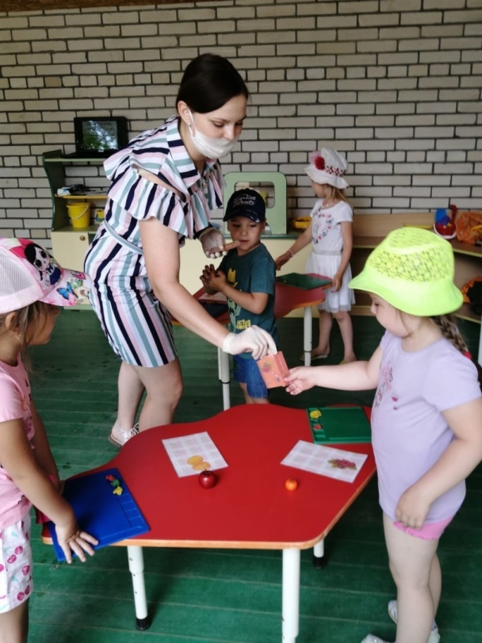 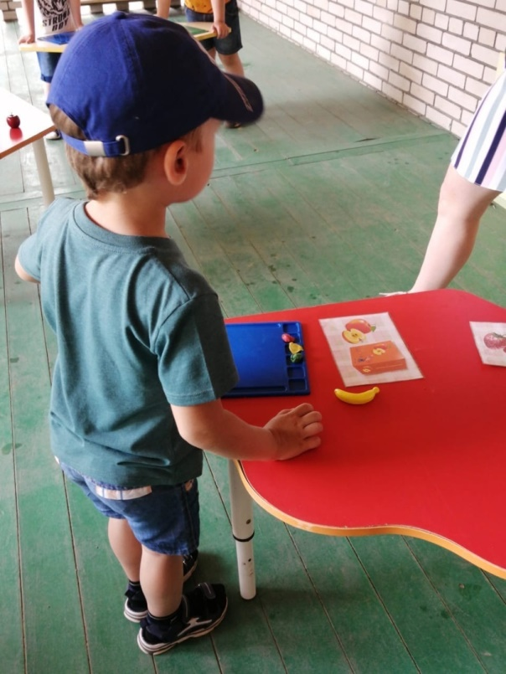

**3. Подвижная развивающая игра «Корзинки»**

**Цель:** расширение словаря, совершенствование лексико-грамматических категорий.

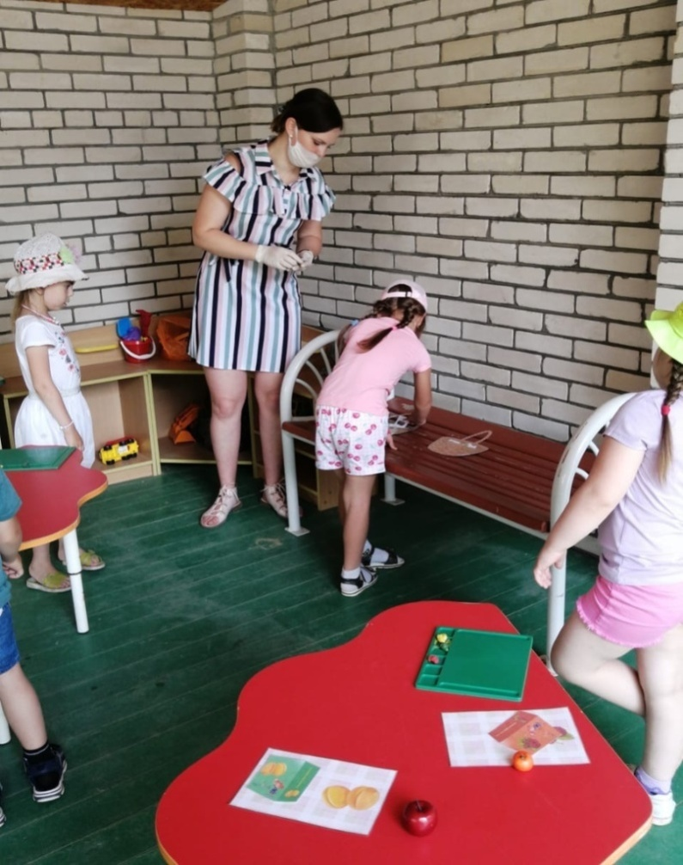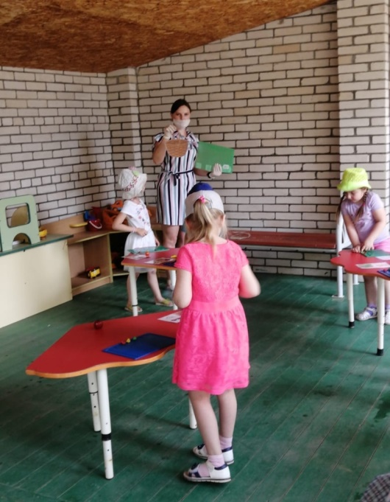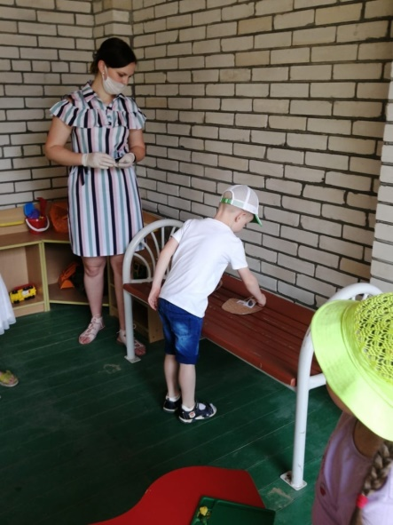

4. Поделка из пластилина «Яблоня»

